МОСКОВСКИЙ ФИЗИКО-ТЕХНИЧЕСКИЙ ИНСТИТУТ (НАЦИОНАЛЬНЫЙ ГОСУДАРСТВЕННЫЙ УНИВЕРСИТЕТ)

Отчёт по лабораторной работе с автоматизированными измерениями

Выполнил:
Анисимов Богдан
Б04-408

Долгопрудный, 2025
Оглавление
1. Введение 3
1.1. Цели 3
1.2. Задачи 3
2. Теория 3
2.1. Термины и определения 3
2.2. Физическая система 3
2.3. Экспериментальная установка 3
3. Программа и методика измерений 4
4. Обработка данных 4
5. Результаты 4

Введение

Цели
- Изучение динамики процессов заряда и разряда конденсатора в RC-цепи.
- Освоение методов измерения напряжения с использованием GPIO и ЦАП Raspberry Pi.
- Разработка программного обеспечения для автоматизации измерений и обработки данных.

Задачи
- Настроить GPIO Raspberry Pi для управления светодиодами, ЦАП и чтения данных с компаратора.
- Реализовать функции измерения напряжения и вывода двоичного представления числа на светодиоды.
- Провести эксперименты по заряду и разряду конденсатора, фиксируя изменения напряжения.
- Построить графики зависимости напряжения от времени и сохранить данные измерений.
- Определить частоту дискретизации и шаг квантования АЦП.

Теория

Термины и определения
- RC-цепь – электрическая цепь, состоящая из резистора (R) и конденсатора (C).
- GPIO (General Purpose Input/Output) – интерфейс ввода-вывода общего назначения.
- ЦАП (Цифро-аналоговый преобразователь) – устройство для преобразования цифрового сигнала в аналоговый.
- АЦП (Аналого-цифровой преобразователь) – устройство для преобразования аналогового сигнала в цифровой код.
- Частота дискретизации – количество измерений сигнала за единицу времени.
- Шаг квантования – минимальное изменение напряжения, которое может зафиксировать АЦП.

Физическая система
- Постоянная времени RC-цепи (τ) — время, за которое конденсатор заряжается до 63% от максимального напряжения:
- τ=R⋅C
(1)
- При заряде конденсатора напряжение растет по экспоненте:
(2)
- При заряде конденсатора напряжение растет по экспоненте:
(3)
Параметры системы:
- Емкость конденсатора, С = 10 μФ;
- Сопротивление резистора, R = 1МОм.

Экспериментальная установка
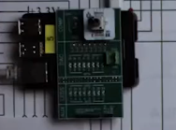  Рисунок 1 - Raspberry Pi | 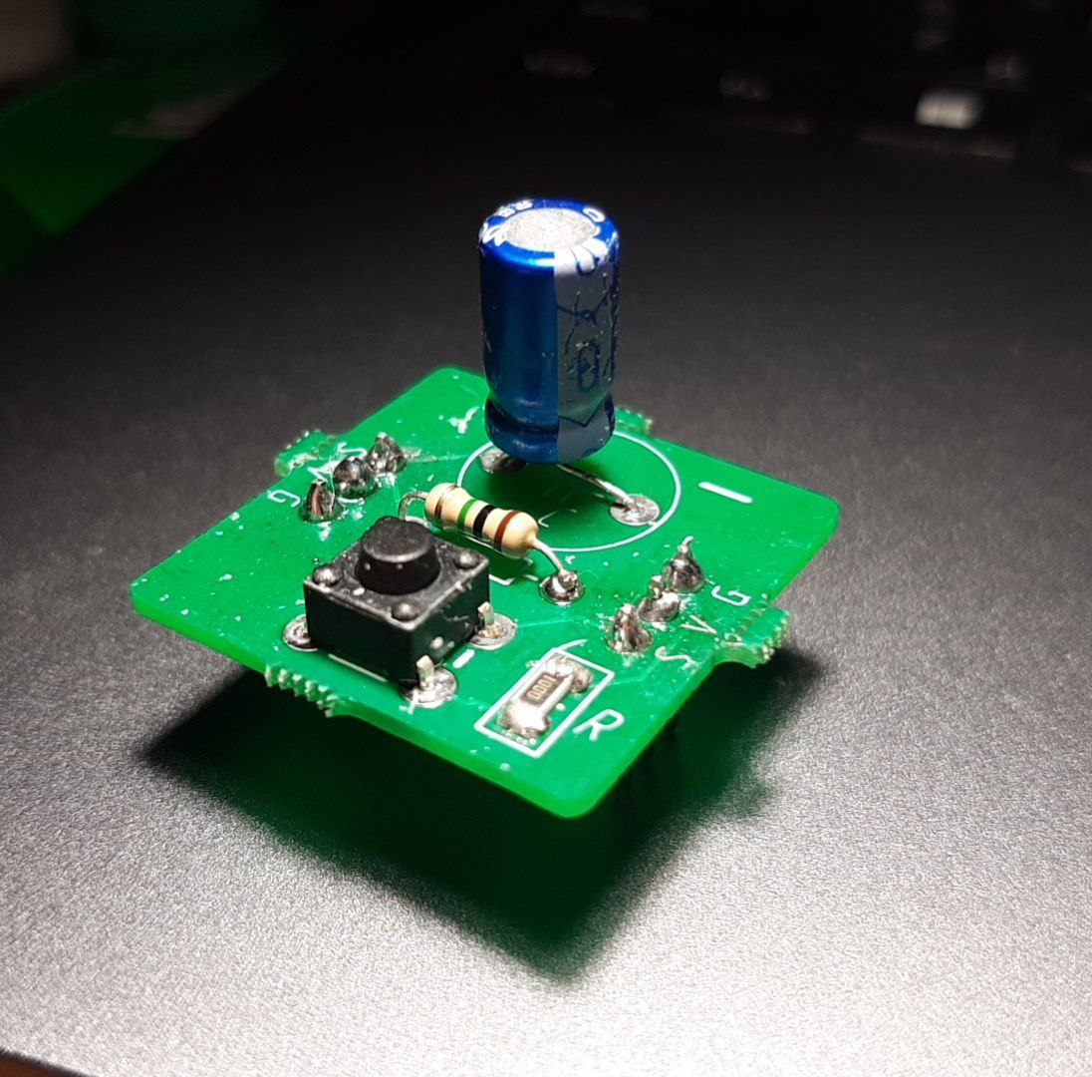  Рисунок 2 - Troyka-модуль
Экспериментальная установка состоит из спаянного на предыдущем занятии troyka-модуля, подключенного к Raspberry Pi. На troyka-модуле установлены 2 резистора различных сопротивлений, конденсатор и кнопка. При нажатии кнопки конденсатор почти мгновенно разряжается.

Программа и методика измерений
- Настройка GPIO:
  - Инициализация пинов для светодиодов, ЦАП и компаратора.
- Измерения:
- Заряд: Подача 3.3 В на вход RC-цепи, запись напряжения до достижения 97% от U(0)​.
- U0
- Разряд: Подача 0 В, запись напряжения до достижения 2% от U(0)​.
- U0
- Сохранение данных:
  - Запись значений АЦП в файл data.txt.
  - Сохранение частоты дискретизации и шага квантования в settings.txt.

Обработка данных
Построен график с помощью языка программирования Python и библиотеки matplotlib по данным, полученным на лабораторной работе. Произведен перевод единиц измерений, рассчитано врем заряда и разряда конденсатора.

Результаты
В ходе эксперимента получены графики заряда и разряда конденсатора, определены постоянная времени τ и частота дискретизации. Эксперимент подтвердил экспоненциальный характер процессов в RC-цепи. Программа успешно автоматизировала измерения и обработку данных.
- τ
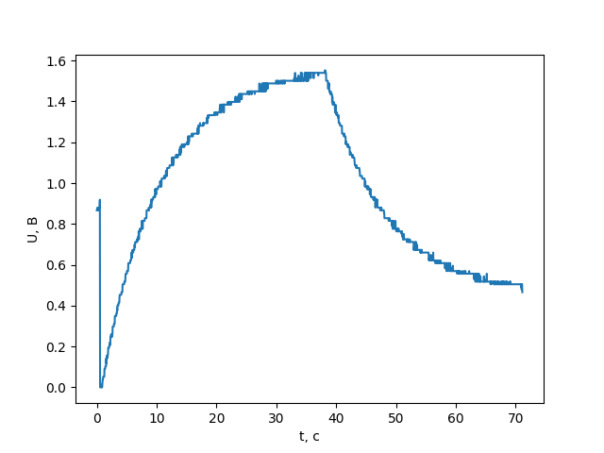
Рисунок 3 - График полученный после измерений

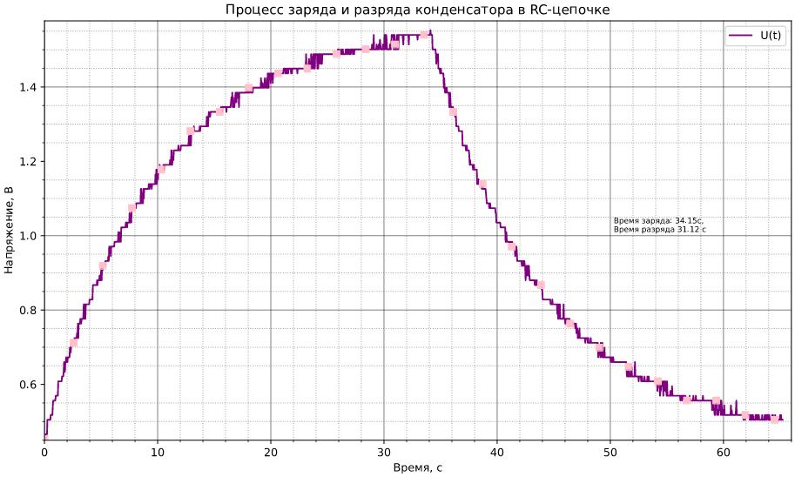
Рисунок 4 — График зависимости напряжения на конденсаторе от времени

